Процесс передачи информации, источник и приемник информации, канал передачи информации. Скорость передачи информации.
Передача, хранение и обработка информации представляют собой информационные процессы, протекающие в социальных, биологических и технических системах.
Передача - это процесс распространения информации в пространстве.
Передача информации производится путем посылки сообщений, которые, в свою очередь, передаются сигналами, способными распространяться в различных физических средах. В компьютерной технике сообщения обычно передаются с помощью электрических сигналов. Если есть физическая возможность передать сигнал от источника к приемнику, то говорят, что между ними существует канал связи. Основными характеристиками канала связи являются надежность передачи информации и его пропускная способность, то есть скорость передачи информации по каналу.
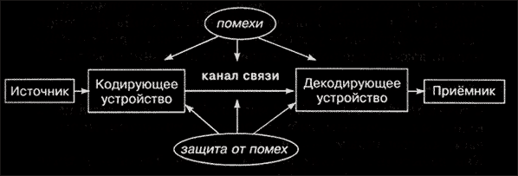
Рис.1 Схема процесса передачи информации
Кодирующее устройство — устройство, предназначенное для преобразования исходного сообщения источника информации к виду, удобному для передачи.
Декодирующее устройство — устройство для преобразования кодированного сообщения в исходное.
Канал связи характеризуется:
- пропускной способностью
- помехозащищенностью
Пропускная способность канала – это отношение количества переданной информации ко времени, затраченному на передачу. Она измеряется в битах в секунду и кратных единицах:
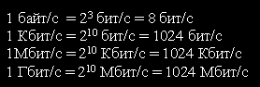
Пример 1. Пусть по каналу передается 30 Кб информации за 2 мин. Найдем пропускную способность канала. По определению она равна
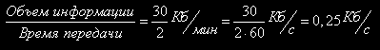
Пример 2. Пусть по каналу с пропускной способностью 512 бит/с требуется передать 2Кб информации. Определим время, необходимое для передачи. Оно равно
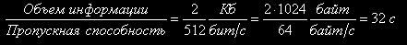
В восприятии человеком информации о внешнем мире основную роль играют зрительные образы. Физиологи установили, что около 90% информации человек воспринимает зрением, примерно 9% – слухом, и оставшийся 1% остальными органами чувств.

